# EXERCÍCIOS RACIOCÍNIO LÓGICO

**Modo Assíncrono**

1. As figuras a seguir exibem um trecho de um quebra-cabeças que está sendo montado. Observe que as peças são quadradas e há 8 peças no tabuleiro da figura A e 8 peças no tabuleiro da figura B. As peças são retiradas do tabuleiro da figura B e colocadas no tabuleiro da figura A na posição correta, isto é, de modo a completar os desenhos.

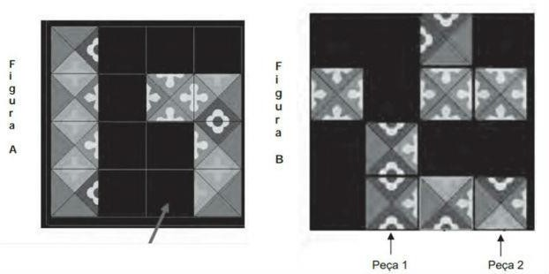

É possível preencher corretamente o espaço indicado pela seta no tabuleiro da figura A colocando a peça

1. 1 após girá-la 90° no sentido horário.
2. 1 após girá-la 180° no sentido anti-horário.
3. 2 após girá-la 90° no sentido anti-horário. Resposta: C
4. 2 após girá-la 180° no sentido horário.
5. 2 após girá-la 270° no sentido anti-horário.
6. A figura mostra a planificação das faces de um cubo.

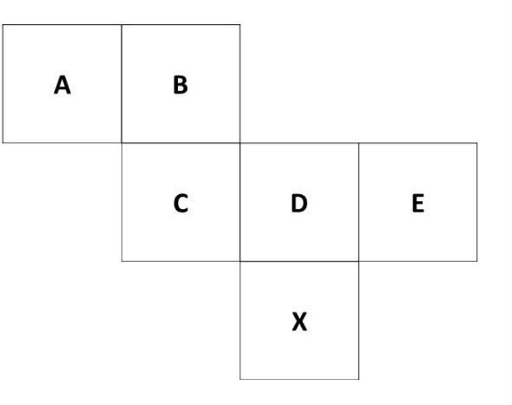

Nesse cubo, a face oposta à face X é

* 1. A
  2. B
  3. C Resposta: B
  4. D
  5. E

1. Quatro suspeitos de praticar um crime fazem as seguintes declarações:

* João: Carlos é o criminoso
* Pedro: eu não sou criminoso
* Carlos: Paulo é o criminoso
* Paulo: Carlos está mentindo

Sabendo que apenas um dos suspeitos mente, determine quem é o criminoso.

* 1. João
  2. Pedro
  3. Carlos Resposta: C
  4. Paulo

1. Dona Maria tem quatro filhos: Francisco, Paulo, Raimundo e Sebastião. A esse respeito, sabe-se que:
2. Sebastião é mais velho que Raimundo.
3. Francisco é mais novo que Paulo.
4. Paulo é mais velho que Raimundo. Assim, é obrigatoriamente verdadeiro que:
5. Paulo é o mais velho.
6. Raimundo é o mais novo.
7. Francisco é o mais novo. Resposta: E
8. Raimundo não é o mais novo.
9. Sebastião não é o mais novo.
10. Alice, Bruno, Carlos e Denise são as quatro primeiras pessoas de uma fila, não necessariamente nesta ordem. João olha para os quatro e afirma:

* Bruno e Carlos estão em posições consecutivas na fila;
* Alice está entre Bruno e Carlos na fila.

Entretanto, as duas afirmações de João são falsas. Sabe-se que Bruno é o terceiro da fila. O segundo da fila é

1. Alice.
2. Bruno.
3. Carlos. Resposta: D
4. Denise.
5. João.